**ΔΕΛΤΙΟ ΤΥΠΟΥ**

**1ο ΑΝΑΠΤΥΞΙΑΚΟ ΣΥΝΕΔΡΙΟ ΕΠΙΜΕΛΗΤΗΡΙΟΥ ΧΑΛΚΙΔΙΚΗΣ**

Ενότητα Αειφορική ανταγωνιστικότητα & Καινοτομία

Το 1ου Αναπτυξιακό Συνέδριο, που διοργανώνει το Επιμελητήριο Χαλκιδικής, εγκαινίασε την δεύτερη ημέρα διεξαγωγής του με την θεματική **«Αειφορική ανταγωνιστικότητα & Καινοτομία»**.

Με προεδρεύουσα την **Σιαμάγκα Θεοφανία-Νικολέττα**, Αναπληρώτρια Καθηγήτρια - Τμήμα Οικονομικών Επιστημών ΑΠΘ, η ενότητα αυτή ξεκίνησε με την εξ αποστάσεως εισήγηση του **Βαρσακέλη Νικόλαου,** Καθηγητή στο Τμήμα Οικονομικών Επιστημών ΑΠΘ, Αριστοτέλειο Κέντρο Κοινωνικής Έρευνας και Υποστήριξης Λήψης Αποφάσεων (ΑΚΚΕ). Ξεκινώντας αναφορά στις τωρινές συνθήκες λειτουργίας της παγκόσμιας τάξης, η παρουσίαση αυτή εστίασε στην καινοτομική δυναμικότητα και στην ιδιότητά της να μετασχηματίζει τη γνώση σε νέα προϊόντα, υπηρεσίες και συστήματα, λειτουργώντας έτσι προς όφελος της ευρύτερης κοινωνίας. Δίνοντας ιδιαίτερη έμφαση στην αναγκαιότητα της εκπαίδευσης του ανθρώπινου δυναμικού και στην αξιοποίηση της γνώσης, αναφέρθηκε μεταξύ άλλων πως «είμαστε σε έναν κόσμο, που δεν μπορούμε να φύγουμε, πρέπει να αρχίσουμε να βλέπουμε το θέμα δημιουργίας νέας γνώσης». Στη συνέχεια, ο Προϊστάμενος Γενικής Διεύθυνσης Αγροτικής Οικονομίας και Κτηνιατρικής - Περιφέρεια Κεντρικής Μακεδονίας, **Τερτιβανίδης Κωνσταντίνος,** επικεντρώθηκε στον πρωτογενή τομέα και στη χρηματοδότηση του από την Περιφέρεια Κεντρικής Μακεδονίας. Εκθέτοντας τις δράσεις για το διάστημα 2014-2020, διατυπώθηκαν οι συνιστώσες για τους ειδικούς στόχους των επερχόμενων ετών, που περιλαμβάνουν την ενίσχυση της βιώσιμης ανάπτυξης και ανταγωνιστικότητας των Μ.Μ.Ε., δημιουργώντας θέσεις εργασίες μέσω επενδύσεων.

Η επόμενη εισήγηση έγινε από τον **Τσακωνίτη Δημήτριο,** Γενικό Διευθυντή Μεταλλείων “Ελληνικοί Λευκόλιθοι ΑΜΒΝΕΕ”, περιλαμβάνοντας παρουσίαση των βασικών δραστηριοτήτων των μεταλλείων. Με εξαγωγές σε περίπου 60 χώρες ανά τον κόσμο, η εταιρεία “Ελληνικοί Λευκόλιθοι ΑΜΒΝΕΕ” αναλαμβάνει δράσεις αποκατάστασης του φυσικού περιβάλλοντος, ενώ στα επενδυτικά σχέδια της επερχόμενης περιόδου 2021-2025 περιλαμβάνονται η ενεργειακή εξοικονόμηση και μετάβαση, η πράσινη ενέργεια και η κυκλική οικονομία.

Τη σκυτάλη παρέλαβε ο **Διαμαντίδης Συμεών,** Πρόεδρος Συνδέσμου Εξαγωγέων (ΣΕΒΕ), παραθέτοντας στοιχεία σχετικά με την δραστηριότητα της ευρύτερης περιοχής της Χαλκιδικής. Ενδεικτικά, το 2022 οι εξαγωγές άγγιξαν το ποσό των 100 δις. ευρώ, ποσό που τριπλασιάστηκε σε σχέση με την προηγούμενη δεκαετία, ξεπερνώντας έτσι χώρες όπως η Γαλλία και η Ιταλία. Κρίνοντας πως η αναπτυξιακή στρατηγική δεν πρέπει να βασίζεται μόνο στον τουρισμό αλλά γενικά στην εξωστρέφεια, ανακοινώθηκε η υπογραφή δύο συμφώνων συνεργασίας, ένα με το Υπουργείο Εργασίας και την Κεντρική Ένωση Επιμελητηρίων και ένα με την Δημόσια Υπηρεσία Απασχόλησης (ΔΥΠΑ), με στόχο την εκπαίδευση και διάχυση της γνώσης στην αγορά εργασίας.

Την συνεδρία αυτή ολοκλήρωσε με την παρουσίαση του ο **Βλαχοκώστας Χρίστος**, Αναπληρωτής Καθηγητής στο Τμήμα Μηχανολόγων Μηχανικών Α.Π.Θ., θέτοντας προϋποθέσεις για ανάπτυξη της αειφορικής ανταγωνιστικότητας της περιοχής, όπως έξυπνη νομοθεσία και κατανάλωση, εξειδίκευση της κυκλικής οικονομίας καθώς και εμβάθυνση στην εκπαίδευση και τεχνογνωσία. Καίριο σημείο ανάλυσης αναδείχθηκε η βιοοικονομία, η οποία αποτελεί μεγάλη ευκαιρία ανάπτυξης της περιοχής της Χαλκιδικής. Η εισήγηση έκλεισε με πολλές προτάσεις βελτιστοποίησης των διαδικασιών και της διαχείρισης της Χαλκιδικής ως αναπτυξιακού τόπου.

Περισσότερες πληροφορίες για το συνέδριο: [https://develop-halkidiki.gr/](https://develop-halkidiki.gr/?fbclid=IwAR1PEjKtV-hZDefexjqTh8CkMgHmmSfyIM5Lj7aESvG2Xd8h3lWYmLGMWMc)

[#ΕπιμελητήριοΧαλκιδικής](https://www.facebook.com/hashtag/%CE%B5%CF%80%CE%B9%CE%BC%CE%B5%CE%BB%CE%B7%CF%84%CE%AE%CF%81%CE%B9%CE%BF%CF%87%CE%B1%CE%BB%CE%BA%CE%B9%CE%B4%CE%B9%CE%BA%CE%AE%CF%82?__eep__=6&__cft__%5b0%5d=AZVN4_4NoI--_CDJkrfxLjIG6h8SHM5WlnK99Am9e4pToSO-vcTFRT10i3x-Q2dfocSIYVGc3vozj_1ME6cGD9_an2FPCQJum9DP22HlTBI_4lOnWScBT0_RX_EhN77PkHDy_D0e7-hV08YVE3FjfdAHqn2yUB8GC85C6rujB5c8XOmdIc8L0LTh0S67FJD-SqQ&__tn__=*NK-R) [#HalkidikiChamber](https://www.facebook.com/hashtag/halkidikichamber?__eep__=6&__cft__%5b0%5d=AZVN4_4NoI--_CDJkrfxLjIG6h8SHM5WlnK99Am9e4pToSO-vcTFRT10i3x-Q2dfocSIYVGc3vozj_1ME6cGD9_an2FPCQJum9DP22HlTBI_4lOnWScBT0_RX_EhN77PkHDy_D0e7-hV08YVE3FjfdAHqn2yUB8GC85C6rujB5c8XOmdIc8L0LTh0S67FJD-SqQ&__tn__=*NK-R) [#halkidikichamber](https://www.facebook.com/hashtag/halkidikichamber?__eep__=6&__cft__%5b0%5d=AZVN4_4NoI--_CDJkrfxLjIG6h8SHM5WlnK99Am9e4pToSO-vcTFRT10i3x-Q2dfocSIYVGc3vozj_1ME6cGD9_an2FPCQJum9DP22HlTBI_4lOnWScBT0_RX_EhN77PkHDy_D0e7-hV08YVE3FjfdAHqn2yUB8GC85C6rujB5c8XOmdIc8L0LTh0S67FJD-SqQ&__tn__=*NK-R) [#develophalkidiki](https://www.facebook.com/hashtag/develophalkidiki?__eep__=6&__cft__%5b0%5d=AZVN4_4NoI--_CDJkrfxLjIG6h8SHM5WlnK99Am9e4pToSO-vcTFRT10i3x-Q2dfocSIYVGc3vozj_1ME6cGD9_an2FPCQJum9DP22HlTBI_4lOnWScBT0_RX_EhN77PkHDy_D0e7-hV08YVE3FjfdAHqn2yUB8GC85C6rujB5c8XOmdIc8L0LTh0S67FJD-SqQ&__tn__=*NK-R)

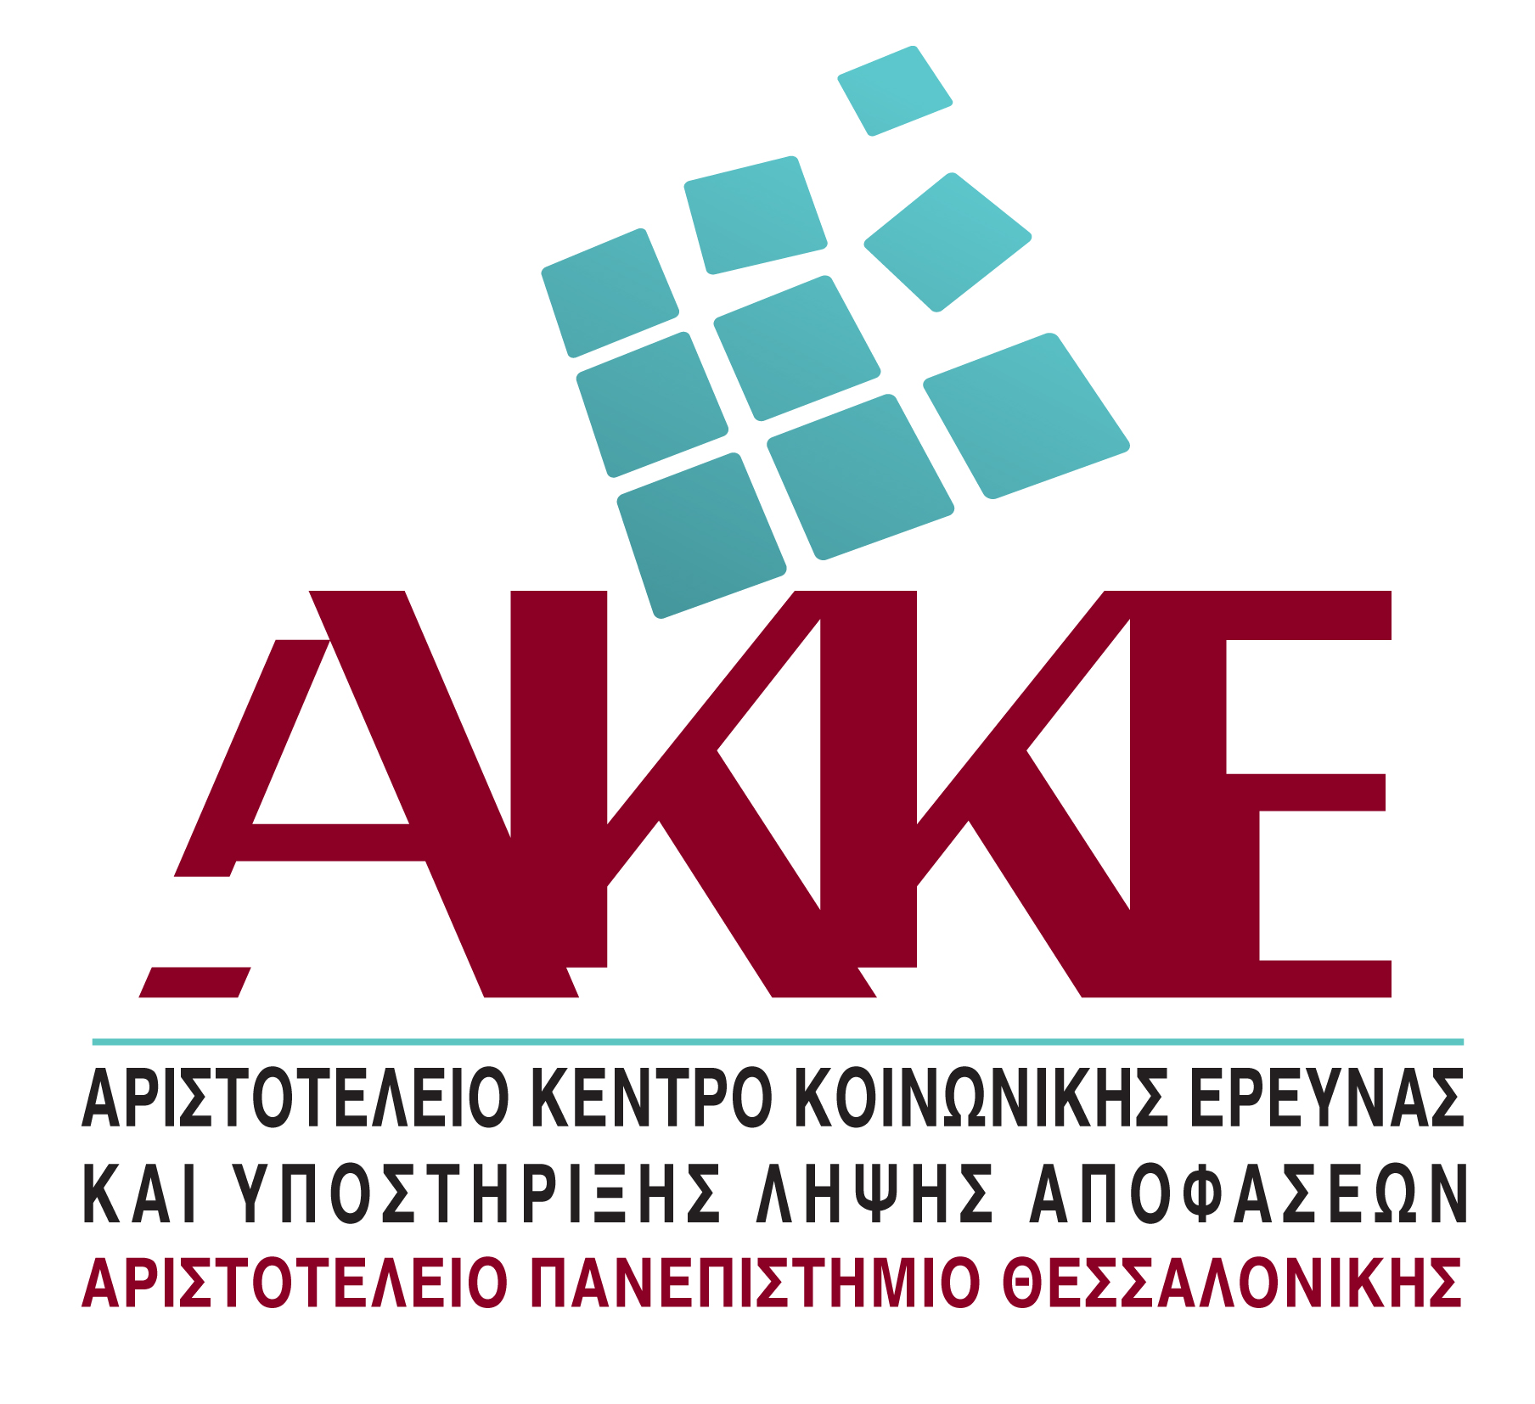

Επιστημονική Τεκμηρίωση